Pour vendredi 29 septembre 2017 :
- Je m’entraîne à écrire :
il__________________________________________
elle_______________________________________
Je lis la fiche 15
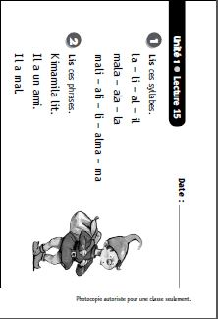
- je sais ma leçon sur les jours de la semaine

